Białe szaleństwo na śniegu, to nie wszystko!
Zima, to także magiczna atmosfera i piękne widoki,
a szczególnie w tym roku, gdyż zaskoczyła nas ilością białego puchu!

Aby wziąć udział w konkursie należy wykonać pracę plastyczną techniką dowolną, przedstawiającą zimowy krajobraz.

Termin składania prac: 03.03.2023r.
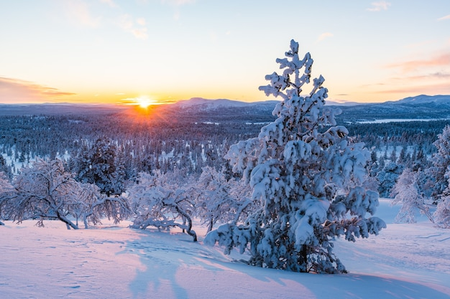
Organizator konkursu: Małgorzata Janik

Regulamin konkursu:
Cele konkursu:
• umożliwienie dzieciom zaprezentowania ich umiejętności plastycznych;
• pobudzanie umysłu do kreatywnego myślenia;
• rozwijanie wyobraźni plastycznej i wrażliwości estetycznej oraz ćwiczenie sprawności manualnej;
• twórcza organizacja czasu wolnego - zachęcenie do aktywnego udziału w konkursie plastycznym;
Warunki uczestnictwa:
1. Uczestnicy konkursu mają za zadanie wykonanie jednej pracy plastycznej na kartce A4 , przestrzennej lub płaskiej, wykorzystując przy tym dowolną technikę (np. malarstwo, rysunek, wyklejanka, wydrapywanka, wycinanka, plastelina, origami itp.).
2. Udział w konkursie ma charakter wewnątrzszkolny i jest skierowany do uczniów klas 0 – 3 SP
3. Udział w konkursie jest równoznaczny z akceptacją regulaminu.
4. Jeden autor może przekazać na konkurs jedną pracę plastyczną.
5. Pracę należy podpisać i złożyć u wychowawcy, który przekaże ją organizatorowi.
6. Prace konkursowe będą oceniane przez komisję (powołaną przez organizatora), która będzie brała pod uwagę:
• zgodność pracy z tematem przewodnim;
• różnorodność technik wykonanych prac;
• wkład włożony w wykonanie pracy;
• pomysłowość, walory artystyczne i estetykę prezentowanych prac.
7. Rozstrzygnięcie konkursu nastąpi 10 marca 2023 r.
9. Wszystkie prace konkursowe zostaną zaprezentowane na stronie internetowej szkoły.
10. Za wykonanie prac konkursowych przewidziano dyplomy oraz drobne upominki.

